

数学试卷
注意：1.考试时间是120分钟，总分数150分。
2.试卷分为第Ⅰ卷和第Ⅱ卷两部分，第Ⅰ卷为客观题共60分，第Ⅱ卷为主观题共90分（其中填空题20分、解答题70分）。
3.请把正确答案填涂或写在答题卡上。
第Ⅰ卷
- 选择题(每小题5分，总共60分)
1．已知集合A＝{x | x(x－1)＝0}，那么( )．
A．0∈A B．1A C．－1∈A D．0A
2.下列各式中，正确的个数 （ ）
①②③④⑤
⑥⑦⑧
1 2 3 4
3.已知A＝{(x，y)|x＋y＝3}，B＝{(x，y)|x－y＝1}，则A∩B＝ ( )
A．{2,1} B．{x＝2，y＝1}
C．{(2,1)} D．(2,1)
4.设U＝R，A＝{x|x>0}，B＝{x|x>1}，则A(C_{U}B)＝ ( )
A．{x|0≤x<1} B．{x|0<x≤1}
C．{x|x<0} D．R
5.下列四个图形中，不是以x为自变量的函数的图象是 ( )
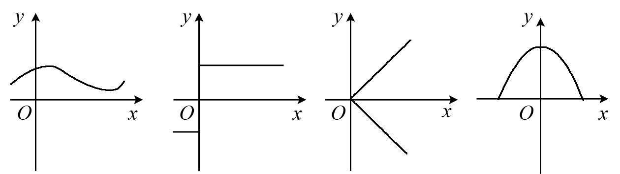

A B C D

6.函数的定义域为（ ）
A． B． C． D．
7.下列哪个函数与为同一函数 （ ）
A．y＝ B．y＝()² C．y＝ D．y＝
8.函数f（x）=-2x²+4x，的值域为 （ ）
A. B. C. D.
9.已知函数{则 （ ）
0 -2 -1 1
10..f(x)＝－x²＋mx在(－∞，1]上是增函数，则m的取值范围是( )
A．{2} B．(－∞，2]
C．[2，＋∞) D．(－∞，1]
11.若函数 （ ）
单调递增 单调递减 先增后减 先减后增
12.定义在R上的偶函数f(x)满足：对任意的x₁，x₂∈[0，＋∞)(x₁≠x₂)，有<0，则( )
A．f(3)<f(－2)<f(1) B．f(1)<f(－2)<f(3)
C．f(－2)<f(1)<f(3) D．f(3)<f(1)<f(－2)

第Ⅱ卷

二、填空题(每小题5分，总共20分)

13.已知集合A=,若，则实数m的值为______.
14.已知函数f(x)＝(m²－m－1)x是幂函数，且是偶函数，则f(x)= ．

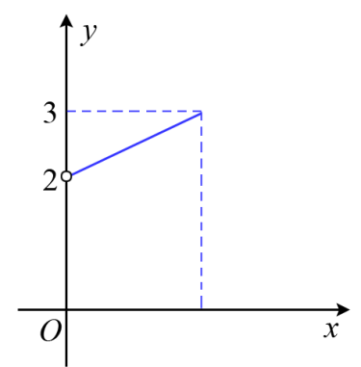
15.已知函数 为偶函数，其定义域为，则a+b的值为 .
16. 已知f(x)是定义域在［－2，0)∪(0，2］上的奇函数，当x＞0时，f(x)的图象如右图所示，那么f(x)的值域是 ．
(第16题)

三、解答题（总共70分,解答应写出文字说明、证明过程或演算步骤）

17.（本题10分）已知集合A＝{6，8，10，12}，B＝{1，6，8}．
(1)求A∪B；
(2)写出集合A∩B的所有子集．
18.（本题12分）已知集合A＝{x|x<－1或x>4}，B＝{x|2a≤x≤a＋3}，
(1)A∪B=R，求实数a的取值范围
(2)若A∩B＝B，求实数a的取值范围．
19. （本题12分）已知二次函数f(x)满足f(2)＝－1，f(－1)＝－1，且f(x)的最大值为8，
(1)求二次函数的解析式．
(2)求出f(x)的单调区间，并画出它的图像。
20.（本题12分）已知函数
(1)判断函数在区间上的单调性，并用定义证明你的结论；
(2)求该函数在区间上的最大值与最小值。

21.（本题12分）国家规定个人稿费的纳税办法是：不超过800元的不纳税；超过800元而不超过4000元的按超过800元的14%纳税；超过4000元的按全部稿酬的11%纳税．
⑴请写出个人纳税额 y( 元)关于稿费x( 元)的函数表达式;
⑵某人出版了一本书，共纳税420元，则这个人的稿费为多少？

22.（本题12分）已知函数f(x)是定义在(0,+∞)上的增函数,且满足f(x+y)=f(x)·f(y),且 f(2)=
(1)求f(4)的值;
(2)求不等式的解集.

答案
- 选择题(每小题5分，总共60分)
1.A 2.D 3.C 4.D 5.C 6.A 7.C 8.A 9.C 10.C 11.B 12.A
- 填空题(每小题5分，总共20分)
13.3 14.x² 15. 16.
- 解答题（总共70分）
17.(1)A∪B={1，6，8，10，12}
(2)A∩B＝{6，8}子集有Φ,{6}{8}{6，8}
18.(1)实数a的取值范围Φ
(2) ①当B＝时，只需2a>a＋3，即a>3；
②当B≠时，根据题意作出如图所示的数轴，
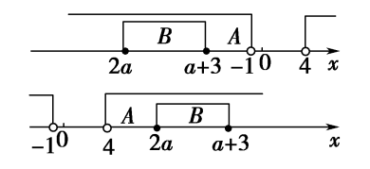
可得或
解得a<－4或2<a≤3.
综上可得，实数a的取值范围为a<－4或a>2.
19.(1)f(x)的最大值为8所以开口向下f(x)=-a(x-k)2+8
f(2)=-1,f(-1)=-1
-a(2-k)2+8=-1
-a(-1-k)2+8=-1
相减2k=1 k=1/2
-a(-1-k)2+8=-1
a=4
f(x)=-4(x-1/2)2+8
=-4x2+4x+720.
- ,图略
- (1)课本38页例4
- 由(1)知该函数在区间上递增，故
- 解(1)：由题意，纳税额与稿费函数关系为
0

(2)由于此人纳税420元，令（x-800）×0.14=420，解得x=3800元

令0.11x=420，得x=3818.2（舍）

故可得这个人应得稿费（扣税前）为 3800元．
22.解:(1)由f(x+y)=f(x)·f(y)可得
f(4)=f(2+2)=f(2)·f(2)=2.
(2)由(1)知f(4)=2,由此
原不等式的解集为

